Государственное бюджетное профессиональное образовательное учреждение города Москвы «Колледж Архитектуры, Дизайна и Реинжиниринга №26» (ГБПОУ КАДР26)

**«Виртуальная экскурсия по школе»**

Автор:

Тарвердян Сима Арменовна,

студентка I курса 13 группы

Руководитель:

Деликатная Татьяна Юрьевна,

преподаватель по физике и астрономии

г.Москва, 2022 год

Оглавление

Введение…………………………………………………………………………...3

Глава I. Программа Image Comprosite Editor и ее возможности……………….4

Глава II. Создание панорамы школы 6

Глава III. Что такое сайт. Создание сайта с помощью языка программирования 11

Глава IV. Опубликование готового сайта……………….……………………..16

Заключение 17

Список литературы 18

Приложение 19

**Введение**

Большую часть своей активной жизни мы проводим в стенах колледжа. Предлагаю вам поближе познакомиться с нашим учебным заведением через виртуальную прогулку по ней.

Виртуальный тур — это не просто фотографии, это увлекательное путешествие.

Актуальность.

Наш колледж замечательный. В нем есть современное оборудование, красивые и удобные кабинеты. Многие люди только слышали о нем, но не имеют возможности увидеть колледж изнутри. Я решила помочь и создать проект «Виртуальная экскурсия по колледжу»

Цель проекта: создать виртуальную экскурсию по колледжу

Задачи исследования:

1. сделать фотографии колледжа и кабинетов;
2. изучить приложение Image Composite Editor;
3. создать с помощью приложения Image Composite Editor фильм-экскурсию по школе.
4. опубликовать фильм-экскурсию на сайт

Продукт проекта: виртуальная экскурсия, созданная в приложении Image Composite Editor.

Промежуточные продукты: фотографии учебного заведения.

При работе над проектом применялись следующие методы исследования: практический, метод сравнения, метод изучения данных. Работа «Виртуальная экскурсия по школе» имеет практическое значение, потому что, дает возможность познакомиться с нашем колледжем удаленно, имея доступ к интернету.

Структура работы: работа состоит из введения, двух глав, заключения, списка литературы и приложений.

**Глава I. Программа Image Composite Editor и ее возможности.**

Создание этого проекта началось с идеи о создании виртуальной экскурсии. Я долгое время занимаюсь фотошопом и видеомонтажом, и решила сделать полезное дело для нашего колледжа, а именно, виртуальную экскурсию.

Большую часть своей активной жизни мы проводим в колледже, и поэтому я выбрала данную тему проекта.

Я хочу, чтобы каждый желающий мог познакомиться с нашим колледжем. И в этом мне поможет программа «Image Composite Editor». Эта программа, созданная компанией Microsoft, – самая простая программа в использовании, которая может создавать панорамы, как из фото, так и из видео.

Image Composite Editor — это усовершенствованная программа для сшивания панорамных изображений. Созданием панорамных фотоснимков люди занимались со времен изобретения фотопечати. Но с аналоговой системой печати подготовить хорошую панорамную фотографию чрезвычайно трудно. Для этого производители выпускали специальные фотоаппараты, спроектированные исключительно для съемки панорамных пейзажей. В начале 2000-х, когда цифровые фотокамеры начали свое победоносное наступление на пленочную технику, возобновился интерес и к панорамной фотографии. [1]

Компьютерная техника дала необычно сильный толчок для бурного развития цифровой панорамной фотографии. Совместить десятки и сотни отдельных фотографий на компьютере задача хоть и сложная, но она не идет ни в какое сравнение с созданием панорамной аналоговой фотографии. На свет начали активно появляться различные приложения для создания панорам.

Уже ближе к концу 2000-х, на свет появились почти автономные продукты, в которых процесс склейки отдельных фотографий производится с минимальным вмешательством человека. Потребителю стали доступны программные комплексы, позволяющие создавать панорамные фотографии не из отдельных фотографий, а из видеороликов. Ведь действительно, видео с цифровой камеры есть не что иное, как последовательность фотографий, обработанная особым образом.

В 2015 году выпускается продукт от Microsoft. Image Composite Editor (ICE) родившемся в недрах Microsoft Research. Image Composite Editor может работать как с фотографиями, так и видео в качестве источника. Результатом всегда выступает фотография.

Могу ли я рекомендовать ICE для использования? Как минимум его стоит посмотреть и опробовать самостоятельно. Тем более что продукт достойный и бесплатный.

Image Composite Editor удобная программа для создания панорамных склеек. [2] Я решила воспользоваться ей для создания виртуальной экскурсии по колледжу.

# Глава II. Создание панорамы школы

Прежде чем перейти к практической части своей работы, я решила провести социологический опрос среди своих одногруппников и преподавателей нашего колледжа.

Социологический опрос учащихся и преподавателей колледжа о необходимости виртуальной экскурсии

1. Знаете ли вы что такое виртуальная экскурсия?
2. Да 2. Не уверен 3. Нет
3. Как вы считаете, нужна ли нашей школе виртуальная экскурсия?
4. Да 2. Не уверен 3. Нет
5. Хотелось бы вам увидеть данную виртуальную экскурсию?
6. Да 2. Не уверен 3. Нет

Результаты социологического опроса

Всего опрошенных: 26

1. Знаете ли вы что такое виртуальная экскурсия?

|  |  |
| --- | --- |
|  | Респоденты |
| Да | 16 |
| Не уверен | 3 |
| Нет | 7 |

1. Как вы считаете, необходима ли нашему колледжу виртуальная экскурсия?

|  |  |
| --- | --- |
|  | Респонденты |
| Да | 15 |
| Не уверен | 7 |
| Нет | 4 |

1. Хотелось бы вам увидеть данную виртуальную экскурсию?

|  |  |
| --- | --- |
|  | Респонденты |
| Да | 19 |
| Не уверен | 4 |
| Нет | 2 |

Программа, которую я выбрала для реализации своего проекта, является программным продуктом Microsoft.

Программа содержит четыре кнопки наверху, которые направляют вас через каждую стадию процесса – Импорт, Склейка, Обрезка и Экспорт.

Microsoft в последнее время, создает программные продукты, которыми можно пользоваться без предварительного изучения документации. И Image Composite Editor не исключение. Интерфейс программы на редкость прост. Весь процесс состоит из последовательности шагов.

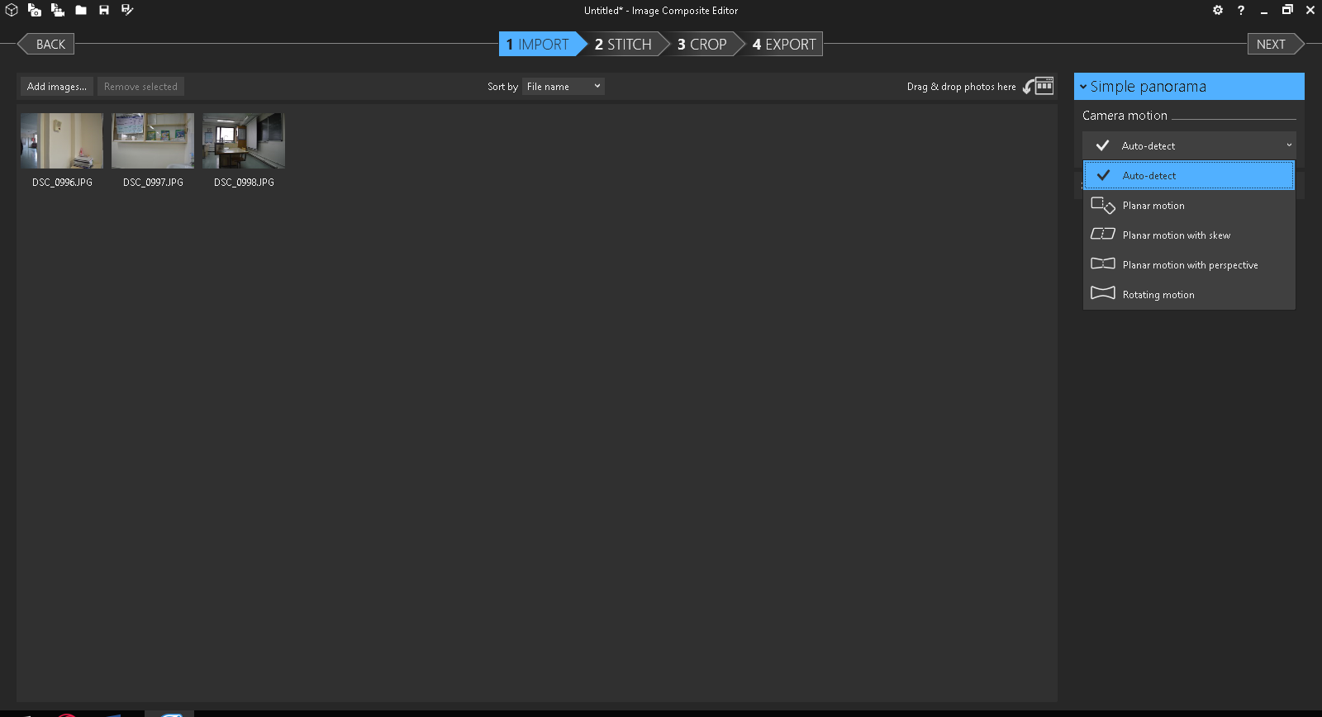Вначале, выбираем видео или набор фотографий, которые необходимо превратить в панораму. Затем, центрируем и выбираем тип панорамы. Далее, заполняем пустые места в кадре или обрезаем готовую панораму. И изображение, поражающее воображение, готово!

Но, несмотря на всю простоту процесса, необходимо все же дать некоторые пояснения к самому процессу и элементам управления. Первый непонятный пункт меню, с которым встречается пользователь, находится на самом первом шаге процесса, на процедуре импорта. Тут пользователю предлагается выбрать тип панорамы. [3] Далее я объясню доступные варианты:

* Auto-detect: установка по умолчанию. В этом режиме ICE попытается автоматически определить движения камеры, основываясь на импортируемых изображениях или кадрах видео;
* Planar motion: при активации этого режима ICE рассчитывает лучшее пересечение изображений без осуществления какой-либо коррекции искажений;
* Planar motion with skew: режим аналогичен Planar motion, но допускает корректировку перекоса изображений;
* Planar motion with perspective: режим использует все преимущества предыдущих режимов, но дополнен еще и устранением искажений от перспективы;

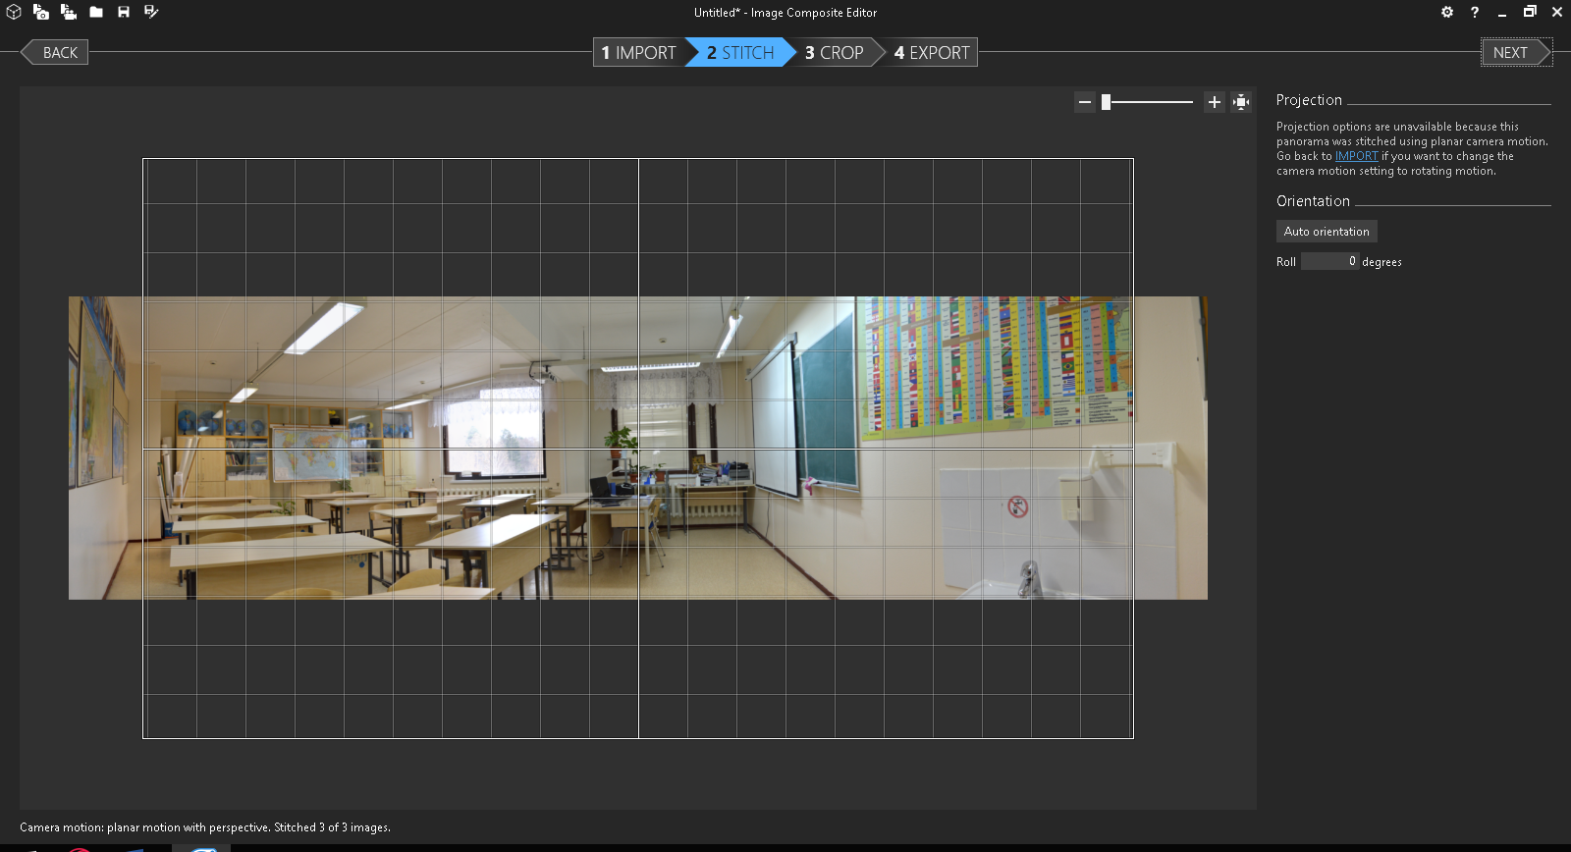

* Rotation motion: самый популярный режим. Он применяется тогда, когда камера вращается вокруг точки установки.

На следующем шаге пользователю предлагается выбрать тип панорамы. Доступно два варианта:

* Simple panorama: этот тип панорамы выбирается в том случае, если для съемки фотографий или видео не применялись роботизированные панорамные головки. Другими словами, если всю работу, так или иначе, проделал человек. Даже если применялся штатив или ручная панорамная головка, все равно выбрать нужно именно этот вариант.
* Structured panorama: применяется только и исключительно для фотографий, снятых при использовании роботизированной панорамной головки. Такие головки позволяют снимать сотни и тысячи фотографий в рамках прямоугольной зоны.

Необходимо помнить, что сетка на изображении дана для корректировки изображения.

Несмотря на всю продвинутость алгоритмистов, нельзя создать процедуру, которая будет одинаково хорошо работать с любым набором исходных данных для панорамы. Искусственная обработка не всегда может правильно склеить отдельные части панорамы, но в ICE у пользователя нет возможности никак повлиять на результат.

С помощью данной программы я смогла сделать виртуальную экскурсию по своей школе. (Приложение 1)

Соединить мои полученные панорамы мне помогла программа Movavi Video Editor Business. [4]

В результате получился видеоролик, который является продуктом моего проекта.

# Глава III. Что такое сайт. Создание сайта с помощью языка программирования

Начнем с того, что такое сайт. Сайт – это одна или несколько страниц в интернете, объединенные в одно целое и доступных по доменному имени или IP-адресу.

Для того, чтобы люди могли увидеть ваш сайт, нужны для этого три составляющие:

* Доменное имя
* Хостинг
* Контент

Как же сделать сайт? Есть два способа, первый заказать у веб-студии, а второй способ — это сделать самому. Для этого нужен либо конструктор сайтов или сделать его с помощью языков программирования.  
Я выбрала второй вариант, потому что мне будет интересно учиться создавать сайт с помощью языков программирования, так как я учусь на специальности программист, и хочу попробовать себя в направлении веб-разработка.

Я буду использовать для этого язык программирования JavaScript и вместе с ним HTML и CSS  
 Начнем с JavaScript – это язык программирования, который позволяет вам создать динамически обновляемый контент, управляет мультимедиа, анимирует изображения. JS – это то, что «оживляет» разметку страниц (HTML) и пользовательский функционал (CMS) сайтов.

HTML - это язык гипертекстовой разметки страницы, в котором мы используем для визуального и смыслового структурирования нашего web-контента

CSS – это язык стилей с помощью которого мы придаём стиль отображения нашего HTML контента, например придаём цвет фону (background) и шрифту, придаём контенту многоколоночный вид.  
 Я использовала для создания сайта среду разработки – Visual Studio Code.   
 Visual Studio Code (VS Code) — редактор исходного кода, разработанный Microsoft для Windows, Linux и macOS. Позиционируется как «лёгкий» редактор кода для кроссплатформенной разработки веб- и облачных приложений. [5]  
 В этом приложении есть разные расширения для кода, чтобы упростить написание сайта.

Я разделила в HTML файле страницу на несколько блоков, чтобы удобно было работать в CSS, также использовала сайты, в которых есть PNG картинки для того, чтоб были иконки у объектов

HTML-файл:  
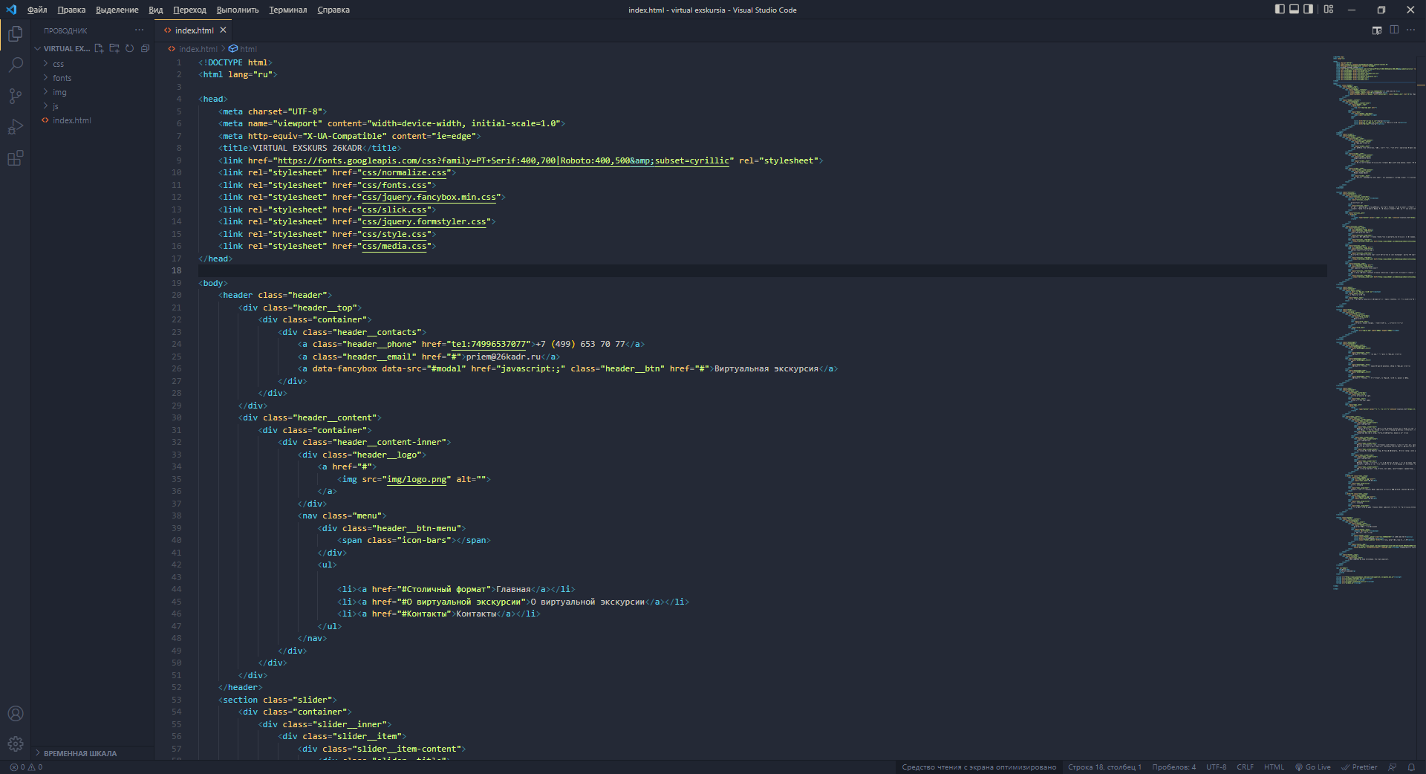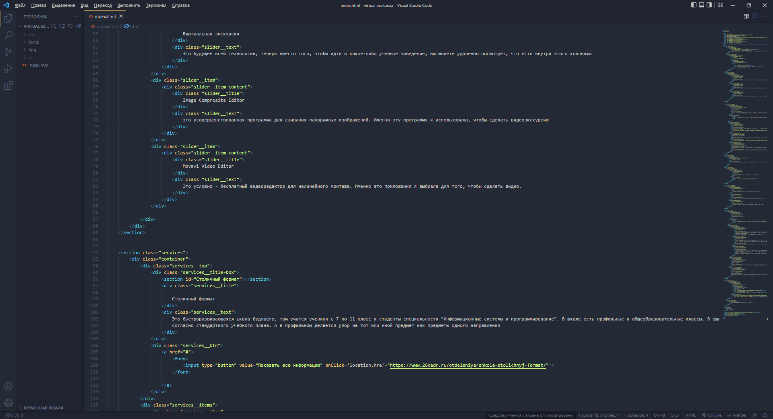

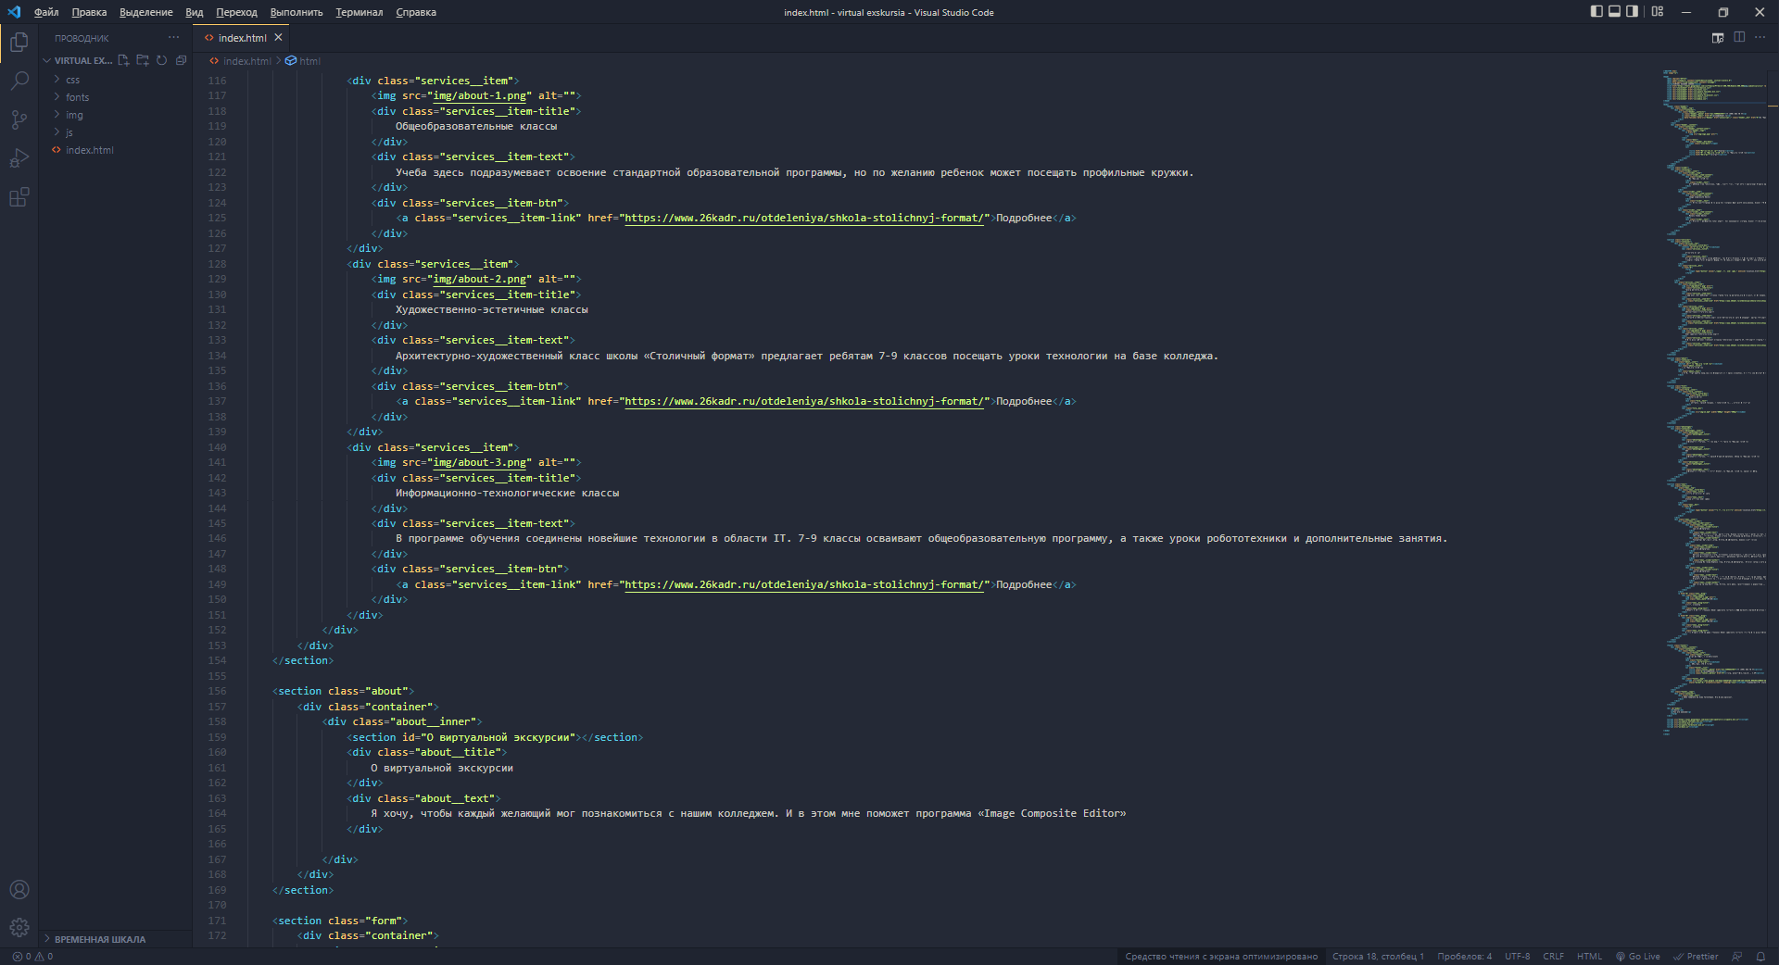

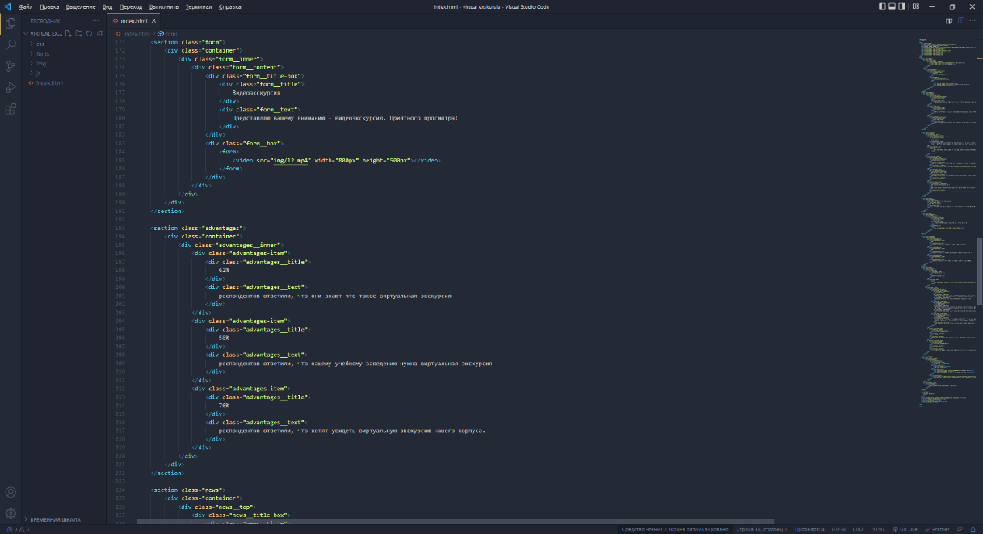

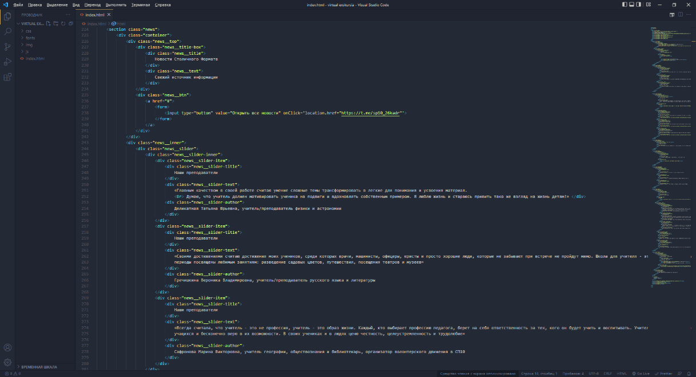

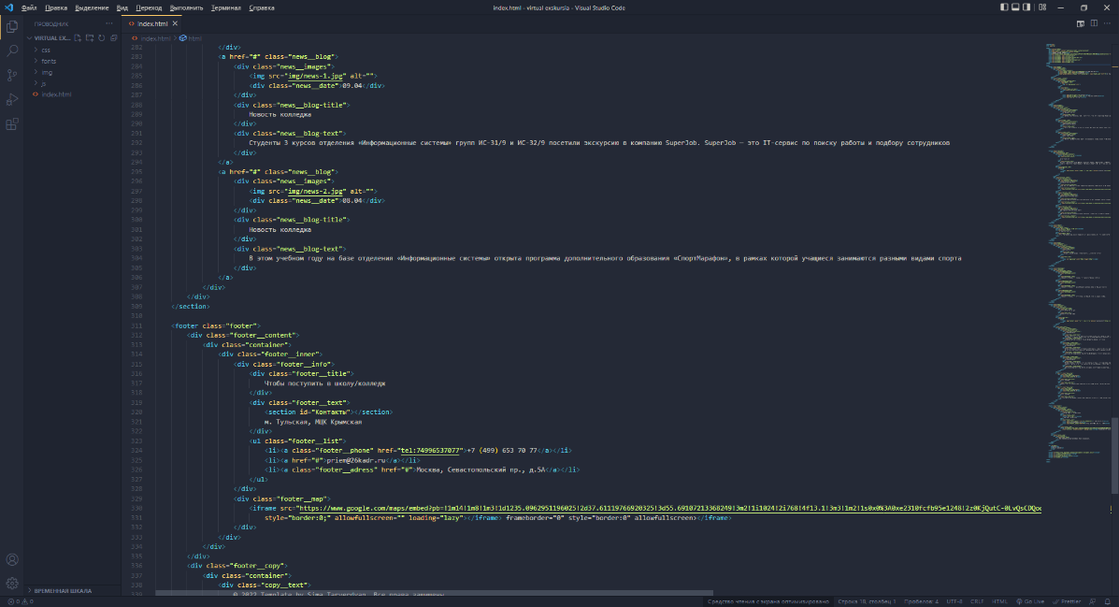

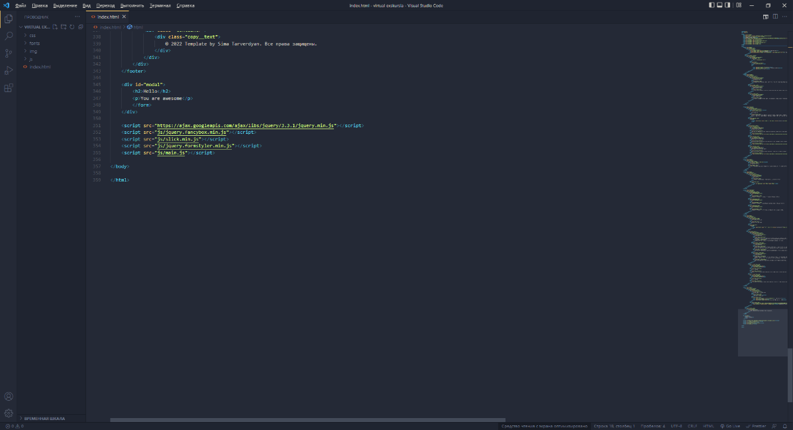

CSS-файл:

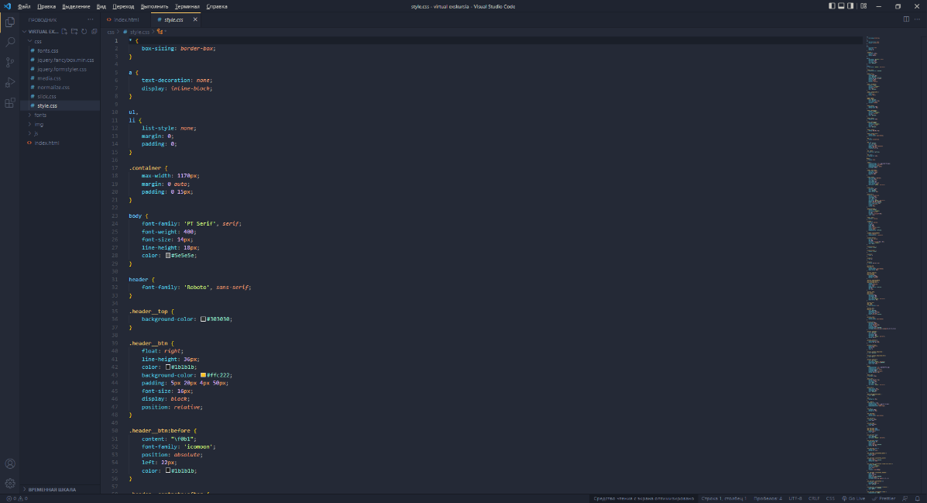

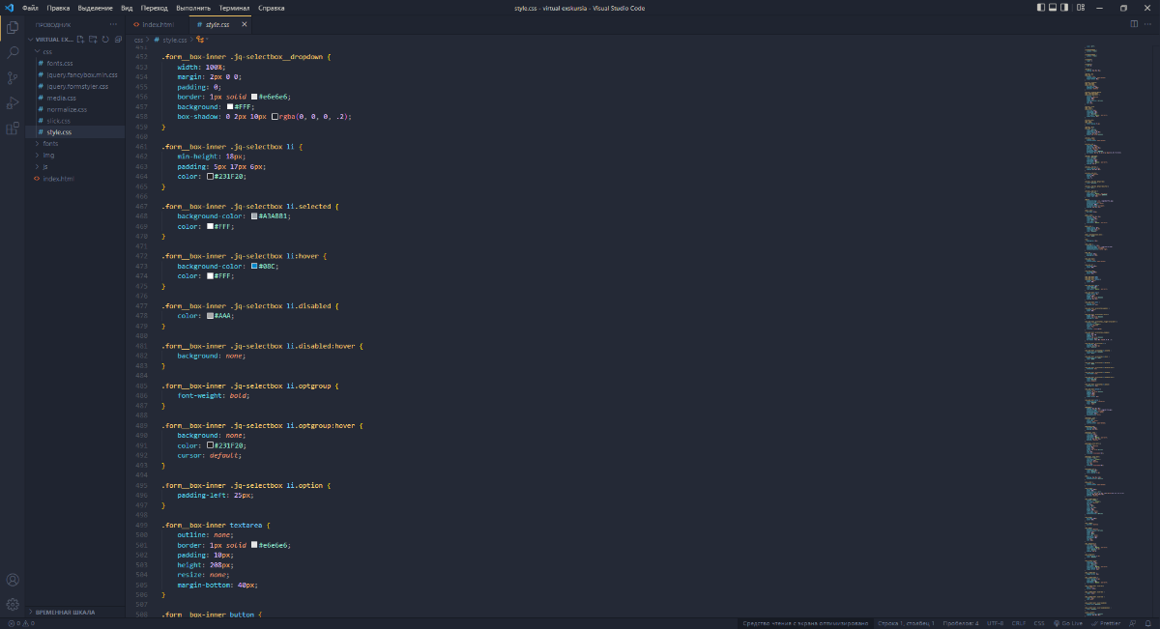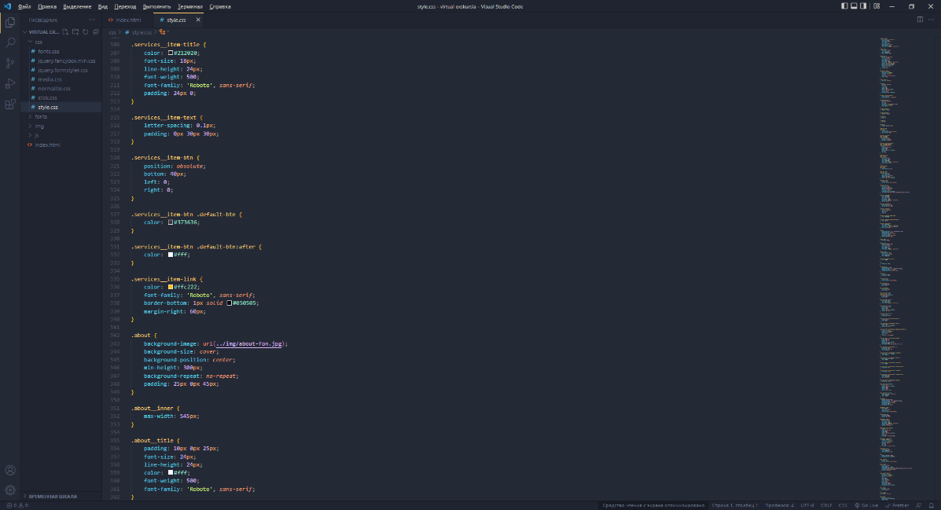Тут представлен частичный код, так как в CSS-файле получилось 700 строк кода. Конечно, весь мой код вы можете посмотреть на моем [GitHub](https://github.com/twers1/virtualnaya-exskursia-26kadr).

Также есть файл media.css. Там расположены критерии для разных телефонов, чтобы люди с разных устройств заходили на мой сайт и у них не было проблем с просмотром моей страницы.

**Глава IV. Опубликование готового сайта**

Netlify – это одна из наиболее продвинутых платформ для веб-разработки, помогающая программистам публиковать проекты в сети. Этот сервис упрощает жизнь пользователям благодаря автоматизированным инструментам тестирования, сборки и размещения приложений и сайтов в интернете. [6]

Именно этот сервис я использовала, чтобы выложить мой сайт. По моему мнению, один из самых лучших платформ, потому что он бесплатен и легок в использовании.

# Заключение

Работа над проектом и его реализация позволяет мне на практике реализовывать знания и умения, полученные в школе. Цель моего творческого проекта достигнута, задачи решены.

И мне очень приятно, что мою работу могут видеть не только учащиеся и работники школы, но и гости.

Посмотреть исходный код моего сайта и сам сайт можно в [GitHub-е](https://github.com/twers1/virtualnaya-exskursia-26kadr)

# Список литературы

1. <https://en.wikipedia.org/wiki/Image_Composite_Editor>
2. <https://ru.qaz.wiki/wiki/Image_Composite_Editor>
3. <https://blog.kvv213.com/2015/11/razbiraemsya-s-microsoft-image-composite-editor-ili-kak-sdelat-panoramu-iz-videofajla/>
4. <https://ru.wikipedia.org/wiki/Movavi_Video_Editor>
5. <https://ru.wikipedia.org/wiki/Visual_Studio_Code>
6. <https://timeweb.com/ru/community/articles/chto-takoe-netlify>

# Приложение

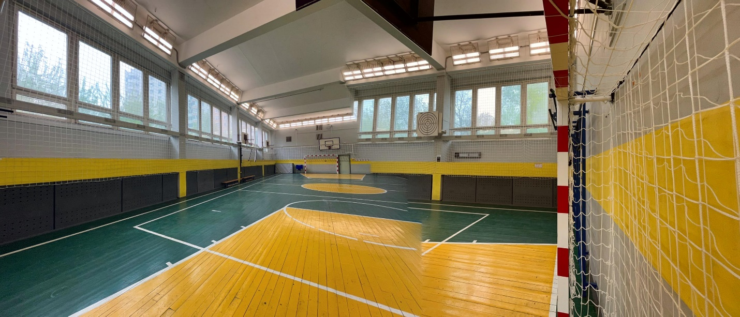Приложение 1

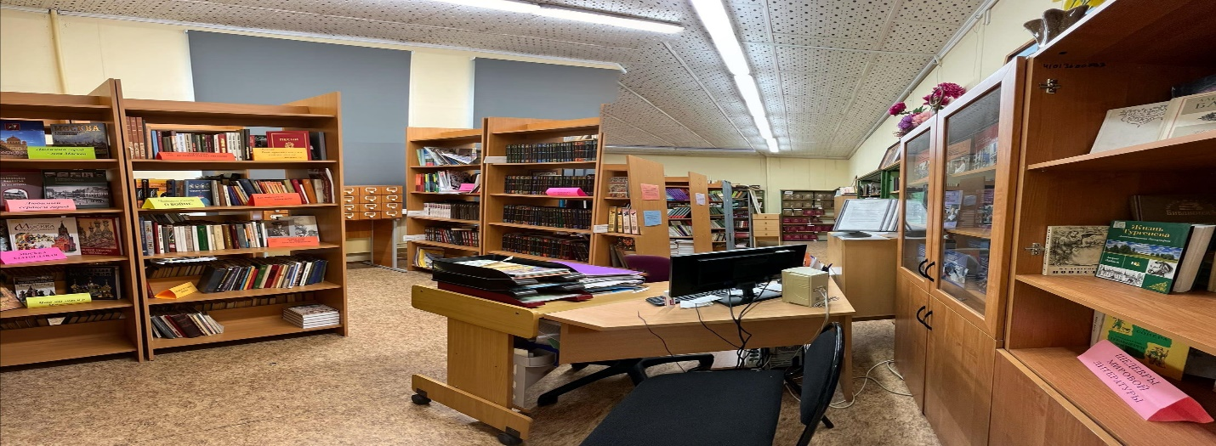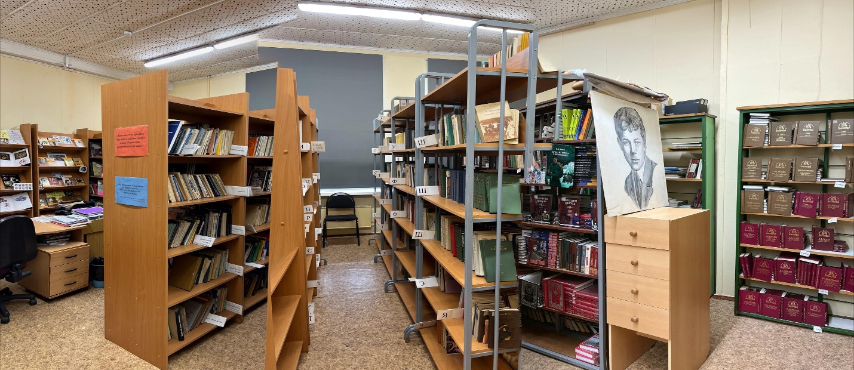Рис.1. Панорама школьного спортивного зала

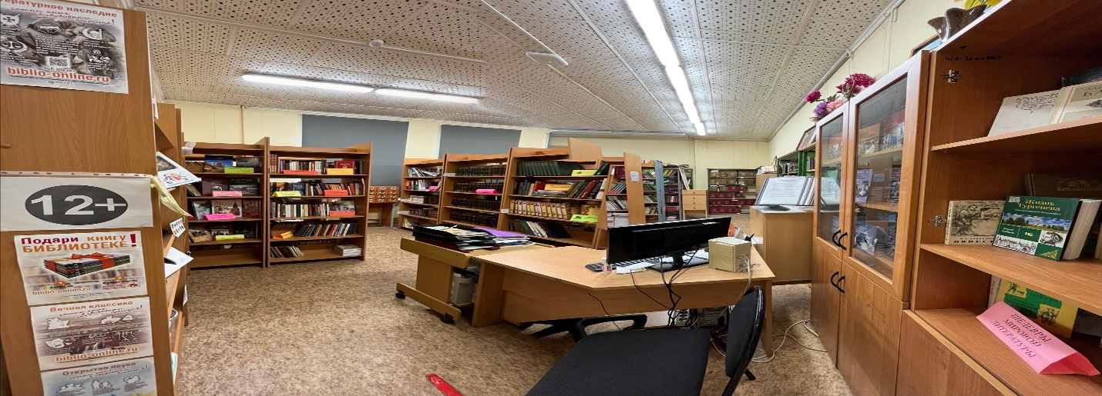

Рис.2. Панорама библиотеки

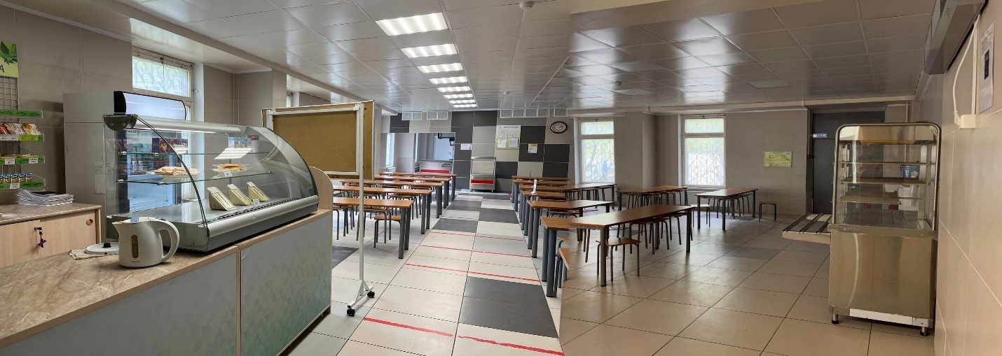

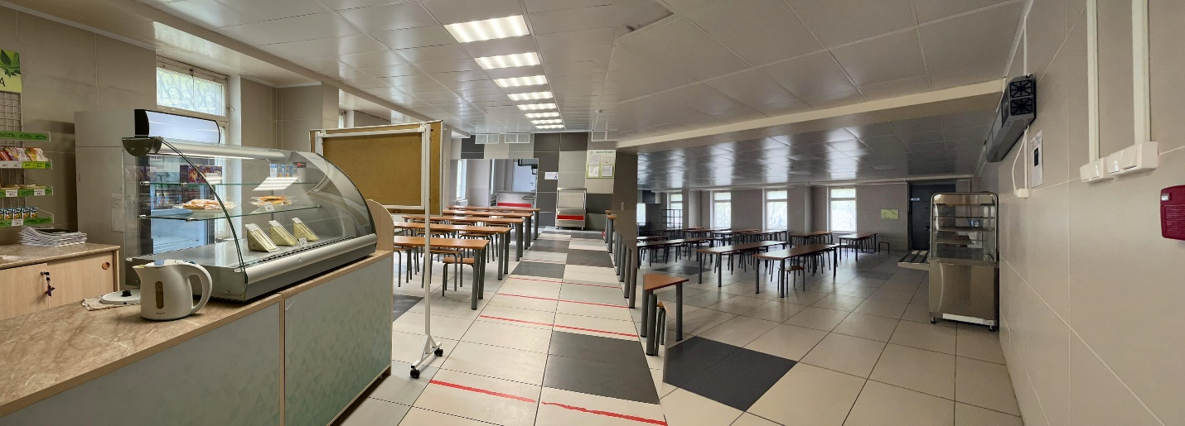

Рис.3 Панорама школьной столовой

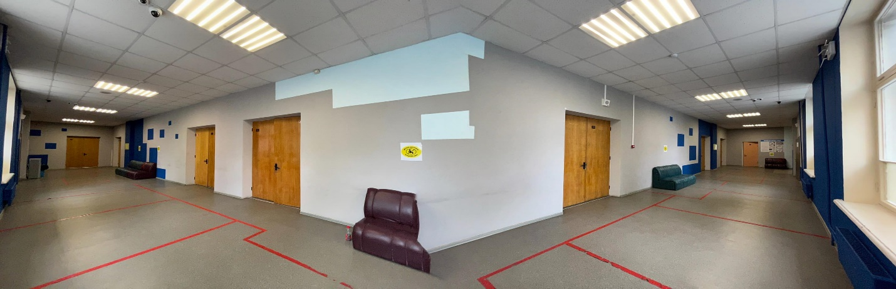

Рис.4 Панорама школьного коридора

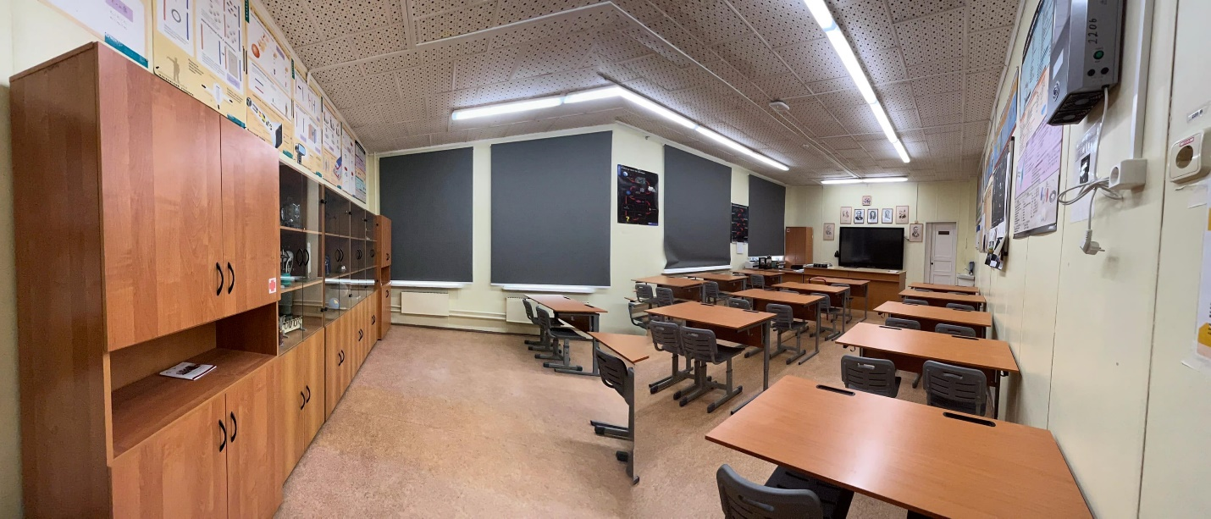

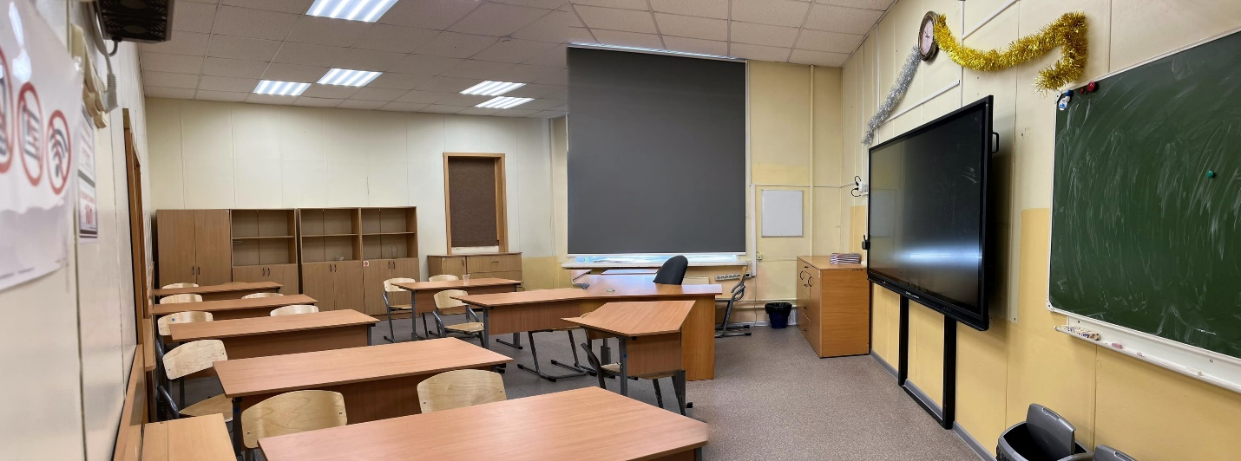

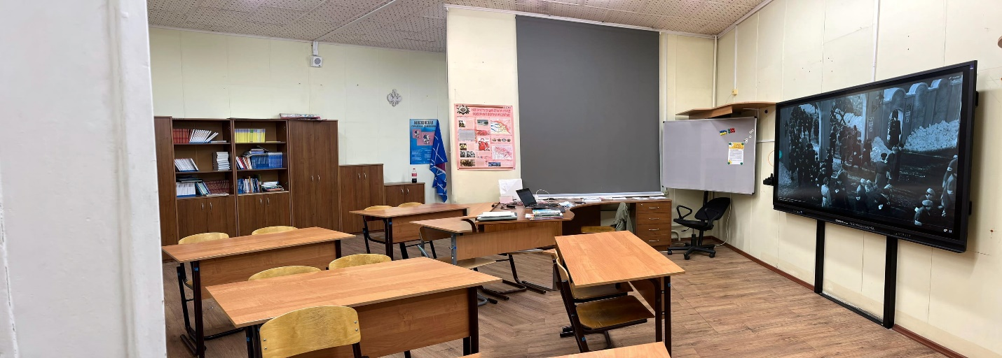

Рис.5 Панорама школьных кабинетов